

СТАНДАРТНАЯ ОПЕРАЦИОННАЯ ПРОЦЕДУРА
« СМЕНА НАТЕЛЬНОГО БЕЛЬЯ И ОДЕЖДЫ»
Приказ № ......
Действие | Должность | ФИО | Подпись | Дата
Разработал:
Разработал:
Согласовал:
Согласовал:
Согласовал:
Утвердил:

- Цель
Обеспечить гигиенический и психологический комфорт

- Показания
- Обеспечение личной гигиены
- Устранение дискомфорта

- Противопоказания

В период обострения тягостных симптомов.

- Ответственность и контроль
- Врачи;
- Медицинские сестры/медицинские братья;
- Фельдшеры;
- Младшие медицинские сестры.

Контроль ведется:
- Старшей медсестрой отделения/подразделения;
- Заведующим отделения/подразделения.

- Когда выполнять
- Нижнее белье - ежедневно
- Майки, сорочки, футболки минимум 1 раз в 3 дня (или чаще при необходимости).
- При видимом загрязнении белья
- После приема водных процедур (душ, ванна).

- Время, необходимое на выполнение процедуры
10 минут

- Оснащение
- Средства индивидуальной защиты (нестерильные перчатки). Можно использовать маску, если есть неприятный запах или сильные загрязнения.
- Антисептик для обработки рук
- Мешок непромокаемый для использованного белья
- Контейнер с пакетом/пакет для сбора мед. отходов класса «Б»
- Комплект чистого белья:
- рубашка/футболка/майка/
- сорочка/халат
- трусы
- носки
- штаны
- кофта/накидка
Для пациентов с ограничениями смены положения тела: используйте адаптивную одежду ( например: распашная рубашка)

- Алгоритм подготовки и проведения процедуры
Этап 1. Подготовка к процедуре:
Установите контакт с пациентом:
- Подойдите к пациенту, убедиться, что он не спит, поздороваться и представиться (даже если пациент без сознания)
- Оцените состояние пациента, убедиться в отсутствии боли, тошноты, одышки и других тягостных симптомов.
- Объясните пациенту ход процедуры, получить согласие.
- Выясните, есть ли на теле пациента стомы, катетеры и дренажи, трансдермальные пластыри. Если да - проводите все последующие манипуляции с особой осторожностью.
- Используйте вещи из лёгких несинтетических материалов.
- Выбирайте вещи точно по размеру или чуть большего размера.
- Избегайте одежды с грубыми швами и фурнитурой (пуговицы, застёжки, металлический декор и прочее).
- Подбирайте носки без тугих резинок.
- Подбирайте одежду соответственно возрасту/полу/сезону
- По возможности учитывайте предпочтения пациентов при выборе одежды.
- Можно использовать специальное бельё, позволяющее проводить перевязки, гигиенические процедуры и смену подгузников, не беспокоя пациента и не снимая бельё полностью.

Этап 2. Выполнение процедуры:
- Поставьте ширму/оградите занавеской, закройте окно (если холодно) и дверь.
- Включите свет, если освещение недостаточное.
- Обработайте руки антисептиком, наденьте перчатки.
- Выполните гигиенические мероприятия, при необходимости поменяйте абсорбирующее белье
- Снимите верхнюю одежду рубашку/футболку/майку/сорочку:
- Осторожно приподнимите голову и плечи пациента.
- Поднимите нижний край белья как можно выше к плечевому поясу.
- Поверните пациента на любой бок, подтягивая белье сначала с одного края, потом с другого. В результате задняя часть должна оказаться выше уровня лопаток.
- Снимите пациенту снять рукав с одной руки.
При наличии неподвижной/парализованной руки– сначала снимите рукав со здоровой руки.
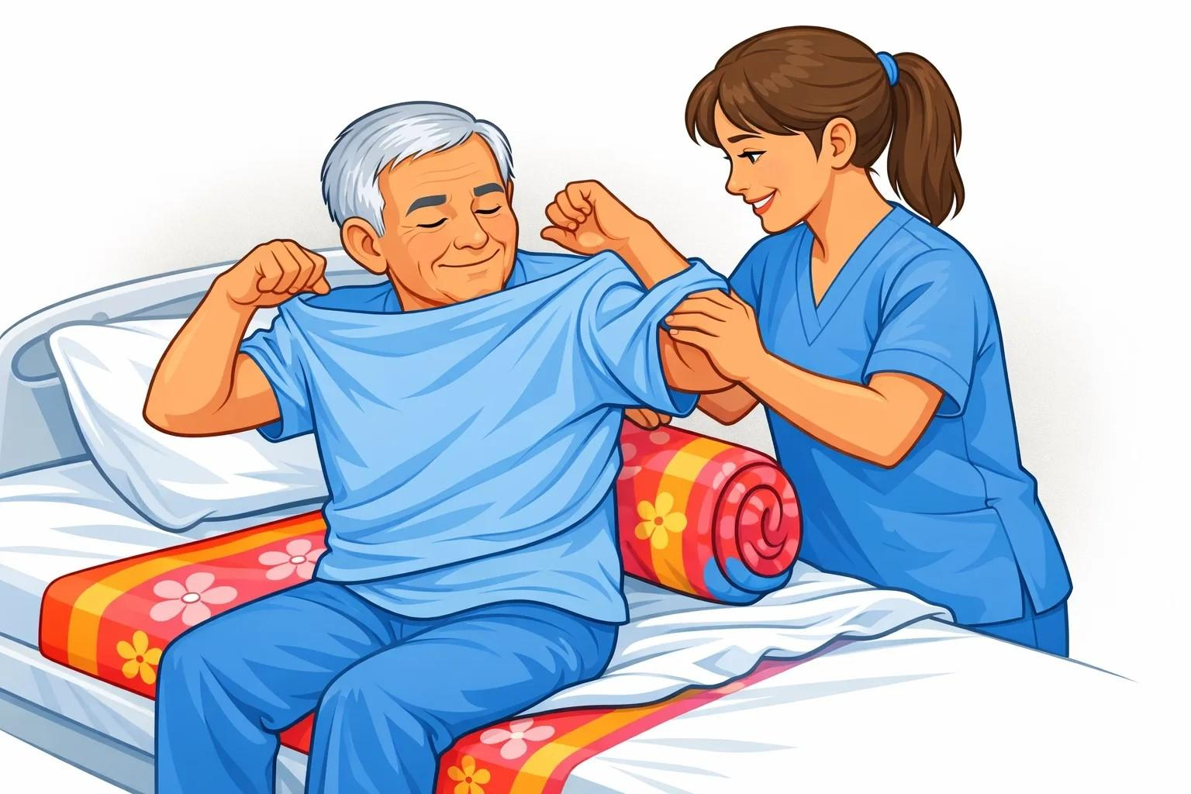

- Снимите одежду через голову, предварительно приподняв ее
- Снимите второй рукав
- Сбросьте грязное белье в непромокаемый мешок для сбора грязного белья.
- При необходимости укройте открытые части тела простыней/одеялом/пледом.
- Помогите надеть чистую рубашку/футболку/сорочку:
- Осторожно приподнимите голову и плечи пациента.
- Наденьте рукав на одну руку.
При наличии неподвижной/парализованной – сначала одеть рукав на нее.
- Проденьте через голову пациента отверстие горловины.
- Наденьте рукав на вторую руку.
- Поверните пациента на бок, опуская белье сначала с одного края, потом с другого. В результате задняя часть должна оказаться ниже уровня лопаток.
- Опустить нижний край одежды как можно ниже к области поясницы.
- Аккуратно расправьте белье, чтобы не было складок
- Снимите колготки/носки/гольфы/чулки (при наличии) с одной ноги, затем с другой, последовательно приподнимая ноги пациента.
- Снимите с пациента штаны/трусы:
- Попросите пациента приподнять таз (при возможности)
- Помогите повернуться на бок, спуская белье с одной и другой стороны.
- Снимите белье, стащив его стащив его через ноги, последовательно приподнимая их
14. Сбросьте грязное белье в непромокаемый мешок для сбора грязного белья.
15. При необходимости укройте открытые части тела простыней/одеялом/пледом.
16. Помогите надеть трусы/штаны:
- Наденьте белье на одну и другую нижнюю конечность, последовательно приподнимая ноги пациента.
Если одна конечность повреждена, надо начать с неподвижной/парализованной, а потом одевать на здоровую.
- Попросите пациента приподнять таз (при возможности)
- Помогите повернуться на бок, последовательно поднимая белье с одной и другой стороны.
- Поднимите нижний край белья как можно выше к области поясницы.
17. Аккуратно расправьте белье, чтобы не было складок
- Не прислоняйте к себе грязное белье.
- Не прикасайтесь чистым бельем к грязному.
- Чистое белье, которое упало на пол, не используйте.
- Не трясите грязным бельем в комнате и у кровати пациента.
- Не кладите грязное белье на чистые поверхности или на пол.
- Внимательно проверяйте, нет ли личных вещей пациента в грязном белье и одежде (зубных протезов, слухового аппарата и т.д.).
- Личную одежду сложите в отдельный пакет, подпишите (укажите ФИО пациента полностью и дату рождения) и передайте в прачечную филиала или родственникам на стирку (по согласованию с ними и пациентом)

Этап 3. Завершение процедуры:
- Помогите пациенту принять комфортное для него положение.
- Отрегулируйте высоту и положение кровати, зафиксируйте поручни (при необходимости).
- Непромокаемый мешок с использованным бельем закройте, отнесите в санитарную комнату и затем передайте для стирки в прачечную или родственникам пациента (по согласованию).
- Если применялись перчатки – снять их, снять маску, сложить в контейнер/пакет, для дезинфекции и утилизации как отходы класса «Б».
- Провести обработку рук согласно инструкции по обработке рук.
- Зафиксируйте факт проведения манипуляции в медицинской документации.

- Осложнения при неправильной технике выполнения процедуры
- Повреждения кожного покрова
- Повреждение опорно-двигательного аппарата при перемещении пациента

- Нормативные ссылки
- Федеральный закон от 21.11.2011 № 323-ФЗ «Об основах охраны здоровья граждан в Российской Федерации».
- Федеральный закон от 30.03.1999 № 52-ФЗ «О санитарно-эпидемиологическом благополучии населения».
- СанПиН 3.3686-21 «Санитарно-эпидемиологические требования по профилактике инфекционных болезней» (утв. Постановлением Главного государственного санитарного врача РФ от 28.01.2021 № 2)
- СанПиН 2.1.3.2630-10 «Санитарно-эпидемиологические требования к организациям, осуществляющим медицинскую деятельность» (действует в части, не противоречащей СанПиН 3.3686-21).
- ГОСТ Р 52623.3-2015 «Технологии выполнения простых медицинских услуг. Манипуляции сестринского ухода».
- Приказ Минздрава России от 11.12.2020 № 1317н «Об утверждении требований к организации и выполнению работ (услуг) по сестринскому делу».
- Приказ Минздрава России от 31.07.2020 № 786н «Об утверждении Требований к организации и выполнению работ (услуг) при оказании паллиативной медицинской помощи».
- Приказ Минздрава России от 06.08.2013 № 529н «Об утверждении Номенклатуры медицинских услуг».
- МР 3.5.1.0113-16 «Использование перчаток для профилактики инфекций, связанных с оказанием медицинской помощи, в медицинских организациях».
- МУ 3.5.1.3674-20 «Обеззараживание рук медицинского персонала. Гигиеническая обработка и хирургическая антисептика»

